## Команда: TEAM508

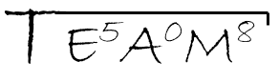

|  |  |  |  |  |
| --- | --- | --- | --- | --- |
| Версия | Изменения | Дата | Автор | Подпись |
| 1.0 | Use-Case диаграмма | 22.10.2016 | Есик Даниил,  Рамазанов Алимурад |  |

